埔基醫療財團法人埔里基督教醫院
家庭暴力與性侵害及責任通報及
兒少保護防治工作教育訓練課程計畫

- 活動目的：提供醫護人員與相關人員針對家庭暴力防治教育、防制人口販運教育、性侵害防治教育、兒少保護小組教育訓練及個案研討、責任通報教育之法律知識及熟悉作業流程。
- 活動日期：109年07月22日與7月29日
- 活動地點：埔里基督教醫院醫院 7樓愛堂會議室(南投縣埔里鎮鐵山路一號7樓)
- 主辦單位：南投縣政府衛生局
- 承辦單位：埔里基督教醫院醫院
- 參與對象：醫療人員(婦產科、兒科、急診科醫師、心理師、社工師、護理人員)等，對與此課程有興趣者也可報名參與。
- 報名事宜：
報名方式院內：一律於至本院網站線上
院外：https://docs.google.com/forms/d/16XgPd34dGaD6EO-SRXwppnGmCxrJ_YyevRpvRiSzlrc/edit
②報名費用：課程免費，恕無法提供停車優惠。
- 注意事項：
- 本次研習預計將申請公務人員學分，醫師全聯會、護理師繼續教育積分、社工師繼續教育積分、台灣急診醫學會、台灣婦產科醫學會、台灣兒科醫學會積分申請中
- 為響應環保本次研習會不提供講義，講義將放置網路線上，有需求者可自行下載。
③本次研習會不提供紙杯、請自行攜帶環保杯。
- 課程活動：
場次 | 日期 | 時間 | 時數 | 課程名稱 | 主講人
 | 07/22(三) | 9:00-9:50 | 1 | 責任通報教育訓練 | 南投縣政府社會及勞動處  陳惠玉社工
 | 07/22(三) | 10:00-10:50 | 1 | 家庭暴力防治教育訓練 | 南投縣政府社會及勞動處  陳惠玉社工
 | 07/22(三) | 11:00-11:50 | 1 | 防制人口販運教育訓練 | 內政部移民署  南投縣專勤隊  柏欽礦分隊長  (此堂課不申請積分)
 | 07/29(三) | 9:00-12:00 | 3 | 兒少保護小組教育訓練及個案研討:兒少保護的辨識通報與個案追蹤 | 中國醫藥大學兒童醫院  小兒科  楊文傑醫師
 | 07/29(三) | 13:30-15:30 | 2 | 性侵害防治教育訓練 | 埔里基督教醫院  婦產科  李文車醫師

- 課程聯絡人之聯絡方式：
電話(049)2912151分機 1190 (醫務秘書石先生)
E-mail:lkk23@mail.pch.org.tw
電話(049)2912151分機 2874 (醫務秘書王小姐)
- 交通資訊：自行開車至本院：
◎國道六號愛蘭交流道下往埔里方向，過愛蘭橋崎下左轉
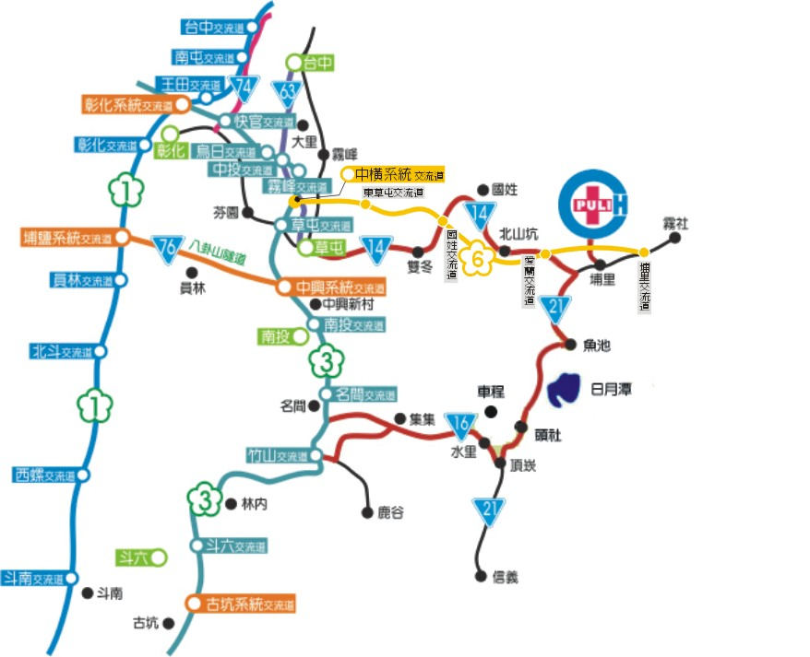
‧主題: 性侵害防治教育訓練
‧日期/時間:07/29(三) 13:30-15:30
‧主講人: 李文車醫師(埔基醫院)
‧大綱:
民國八十六年性侵害防治法公佈施行，『性侵害』定義如下：
所謂性侵害，指的是以威脅強迫、恐嚇、安眠藥（迷幻藥）或催眠等方法，使人不能抗拒而進行的性交、口交、肛交、體外射精、性器官接觸、性猥褻等嚴重性的侵害行為。

責任醫院: 責任醫院是不能拒絕被害人之驗傷，及拒絕開立驗傷診斷書。被害人至責任醫院驗傷，醫院將會以急診第一類檢傷，優先為被害人做醫療的處理。依規定對被害人之驗傷是安排在隱密的空間進行，以維護被害人之隱私和安全。依性侵害犯罪防治法第11條規定：被害人為禁治產或未滿12歲之人時，應經其監護人或法定代理人之同意。（但監護人或法定代理人之有無不明、通知顯有困難或為該性侵害犯罪之嫌疑人時，得逕行驗傷及取證。）
性侵害案件的採證:
性侵害案件的採證有其時效性，案發後3天內進行採證的案件，檢出率約7成，爾後隨著案發與採證時間間隔的拉長，證物DNA檢出率越低，相隔7天以上進行採證者未發現有成功之案例。性侵害案發7日以上，不開證物盒採證。
疑似性侵害案件醫療及蒐證流程:有關疑似性侵害案件醫療及蒐證流程部分之檢體（打“◎”者），由醫院自行檢驗，不可放入證物蒐集採證盒中。
◎淋病球菌培養檢體。
◎婦女防癌抹片檢體。
◎精蟲濕片檢體：以無菌棉棒拭取子宮頸，在玻璃載玻片上作成抹片，加一滴生理食鹽水，蓋上蓋玻片，以顯微鏡觀察是否有活動或不活動之精子。（請依醫院實際狀況採檢）。
◎採取被害人血液，檢測梅毒（當時及三個月後）及愛滋病（當時及六個月後）。
◎採取被害人尿液，作懷孕試驗，個案如月經沒來需繼續追蹤，個案如有因而懷孕情形，請依優生保健法相關規定處理，並注意證物保全，比照證物袋送檢流程。

‧資歷:
姓名： | 李文車
學歷: | 國防醫學大學醫學系(79.6畢)
現職: | 埔里基督教醫院婦產科主任醫師 (23年)
經歷: | 高雄榮民總醫院婦產科主治醫師(5年)
專科證號: | 婦專醫字第001880號.周專醫字第290號.母胎專字第015號
專長: | 第一及第二孕期唐氏症篩檢、早中期胎兒異常評估、產前評估、高危險妊娠、母乳哺育諮詢、一般婦科、子宮內視鏡手術、腹腔鏡手術、婦科腫瘤手術、內分泌失調、更年期症候群、不孕症諮詢
特殊成就 | 台灣母胎醫學會(TMFMS) 專科醫師與現任監事.衛福部國健署 母乳哺育種子講師

